**Вариативное задание 2.2**

**Практика**

**Подготовка аналитической подборки Julia**

Julia – высокоуровневый язык, который разработан для научного программирования. Язык поддерживает широкий функционал для математических вычислений и работы с большими массивами данных. Это язык с динамической компиляцией, программы на Julia компилируются в быстрый нативный код для таких платформ, как Windows, macOS и Linux. Приложения на языке Julia работают так же быстро, как приложения, которые написаны на быстрых низкоуровневых языках, таких как C или C++. Синтаксически Julia похож на Python и MATLAB, но эти языки – интерпретируемые, поэтому приложения на Julia работают быстрее.

Работа над кодом Julia ведется в Juno – интегрированной среде разработки, которая является надстройкой над IDE Atom. Поскольку Juno рассчитана на работу с Julia, в интерфейсе рабочей среды технически реализованы возможности языка. Благодаря JIT-компиляции, разработчик может смотреть на вычисления определенных методов на ходу, а также следить за их компиляцией в машинный код. В Juno есть встроенная панель графиков, которая позволяет визуализировать функции Julia и даже анимировать графики с рендерингом в GIF. Поскольку Julia может работать с большими массивами данных, Juno поддерживает облачные вычисления и удаленный запуск на высокопроизводительных компьютерах.

**Julia – это скорость**

Одно из главных преимуществ Julia – ее скорость. Разработанная так, чтобы быть такой же быстрой, как языки, C и Fortran, Julia обеспечивает высокопроизводительные вычислительные возможности, которые так важны в современном мире интенсивных данных.

Высокая скорость работы Julia в первую очередь объясняется ее компилятором Just-In-Time (JIT). Это позволяет Julia компилировать эффективный нативный код, что делает его подходящим выбором для выполнения сложных алгоритмов на реальном оборудовании.

В контексте машинного обучения и глубокого обучения скорость Julia становится особенно выгодной. Она позволяет быстро обрабатывать большие массивы данных и эффективно выполнять тяжелые в вычислительном плане задачи, ускоряя тем самым темпы разработки ИИ.

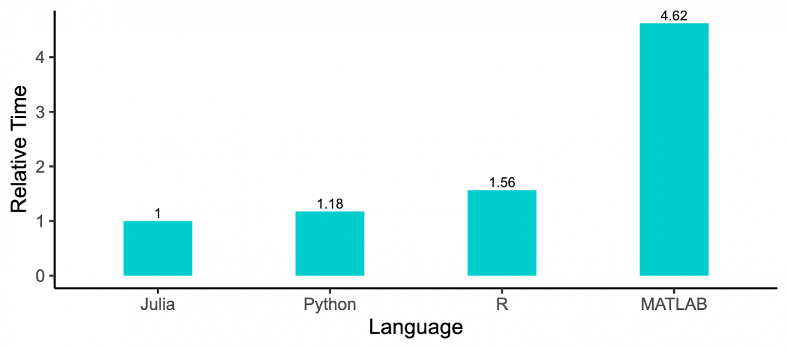

**Удобство Julia**

Синтаксис Julia дружелюбен к пользователям Python и MATLAB, то есть на нем удобно программировать тем, кто уже знаком с этими языками. Читайте – если вы знаете Python/MATLAB, то вы практически знаете Julia, нужно только погрузиться. Также, если сравнивать синтаксис напрямую с MATLAB, то значительные различия можно пересчитать по пальцам.

Кроме того, высокоуровневый синтаксис позволяет легко выражать сложные алгоритмы, что делает язык более доступным и придает ему значительные выразительные возможности.

Синтаксис Julia интуитивно понятен и прост в изучении. Переменные можно присваивать без объявления их типа, язык поддерживает все распространенные алгоритмические структуры (циклы, условия), все распространенные структуры данных (многомерные матрицы, словари), а для сложных типов данных полно бесплатных библиотек.

**Роль Julia в IT-трансформации науки**

Высокоуровневый синтаксис Julia и эффективный JIT-компилятор позволяют Julia играть важную роль в активно развивающихся областях науки, например в области квантовых вычислений.

В одной из недавних статей было предложено использовать Julia в качестве инструмента для разработки алгоритмов для квантовых компьютеров. В статье был представлен Yao.jl, расширяемый и эффективный фреймворк для разработки квантовых алгоритмов, подчеркивающий потенциал Julia в области квантовых вычислений.

Yao.jl позволяет квантовым программистам разрабатывать и тестировать квантовые алгоритмы с помощью таких функций, как поддержка GPU и механизм автоматического дифференцирования. Пакет обещает самую современную производительность, что еще больше подчеркивает потенциал Julia в области квантовых вычислений.

**Возможности Julia:**

* использование LLVM для компиляции в машинный код;
* большое количество математических функций;
* множественная диспетчеризация;
* реализация параллельных вычислений;
* поддержка метапрограммирования;
* встроенный менеджер пакетов;
* взаимодействие с языками C, Python, R, а также поддержка их пакетов;
* поддержка интроспекции кода.

**Где применяют Julia**

* математические вычисления;
* анализ больших массивов данных;
* машинное обучение;
* веб-разработка благодаря таким фреймворкам, как Genie.

**Преимущества вычислений на Julia**

* высокоуровневый, простой синтаксис;
* Juno – IDE, которая хорошо раскрывает возможности языка;
* хорошая производительность, которая близка к низкоуровневым языкам;
* регулярные обновления языка;
* есть вспомогательная информация, переведенная на русский.

**Недостатки вычислений на Julia**

* малое количество специалистов;
* баги, которые могут возникать из-за проблем с совместимостью разных версий языка и пакетов-расширений, от чего в вычислениях возникают ошибки;
* приложения на Julia занимают большой объем памяти;
* среда выполнения кода требует большой мощности процессора и оперативной памяти.

**Примеры готовых работ на Julia**

Посмотрим, что умеет этот калькулятор… Поддержка Юникода — можно использовать кириллицу, иероглифы и назвать pi греческой буквой. А еще можно явно не указывать умножение между числом и переменной (именно в таком порядке и без пробела):

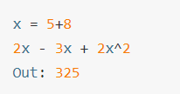

Все нужные знаки тоже на месте: +=, *=, >>= и т.д. (Знак ">>" (битовый сдвиг вправо). Знаки сравнения: >, >=, <, <=, ==, !=. Неравенства можно объединять в цепочки:

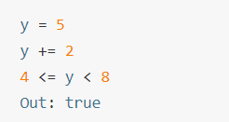

Пример реализации чисел Фибоначи:

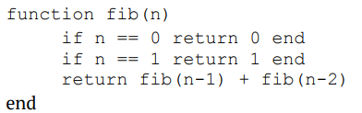

Пример вычисления факториала числа:

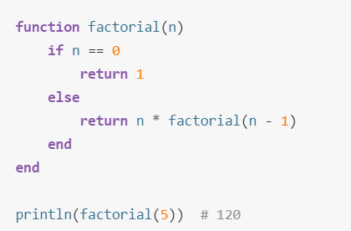

Работать с матрицами:

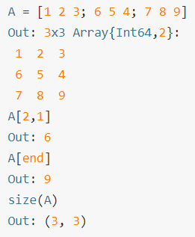

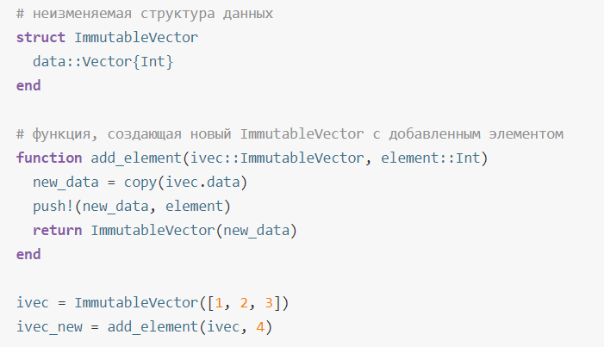И т.д.

# **Источники:**

1. Шесть причин выучить Julia в 2024 году // Habr URL: https://habr.com/ru/companies/etmc_exponenta/articles/831670/ (дата обращения: 23.09.2024).
2. Кратко про FP в Julia // Habr URL: https://habr.com/ru/companies/otus/articles/794819/ (дата обращения: 23.09.2024).
3. Julia. Знакомство // Habr URL: https://habr.com/ru/articles/423811/ (дата обращения: 23.09.2024).
4. Что такое Julia // Workspace URL: https://workspace.ru/tools/language/julia/ (дата обращения: 23.09.2024).
5. О языке программирования Julia // Gitbooks URL: https://closescreen.gitbooks.io/julia-lang-ru/content/ (дата обращения: 23.09.2024).